PARTE A — PETIÇÃO DE INTERPOSIÇÃO
AO JUÍZO DA 4ª VARA DO SISTEMA DOS JUIZADOS ESPECIAIS DO CONSUMIDOR (VESPERTINO) DA COMARCA DE SALVADOR — BAHIA
Processo nº 0166289-94.2026.8.05.0001
Recorrente: ANDREIA SANTANA ALMEIDA
Recorrida: FACTA SEGURADORA S/A
ANDREIA SANTANA ALMEIDA, já qualificada nos autos da AÇÃO DECLARATÓRIA DE INEXISTÊNCIA DE RELAÇÃO JURÍDICA C/C REPETIÇÃO DE INDÉBITO E INDENIZAÇÃO POR DANOS MORAIS que move em face de FACTA SEGURADORA S/A, por seu advogado signatário, vem, respeitosamente, perante Vossa Excelência, com fundamento no art. 41 da Lei nº 9.099/95, interpor o presente
RECURSO INOMINADO
contra a r. sentença de Id. 207002966, que julgou IMPROCEDENTES todos os pedidos, pelas razões anexas, que requer sejam recebidas e processadas.
Da tempestividade. A recorrente foi intimada da sentença em [30/09/2026 — VERIFICAR a data de intimação no PROJUDI]. O prazo de 10 (dez) dias (art. 42 da Lei nº 9.099/95) encontra-se em curso, sendo o recurso tempestivo.
Do preparo e da gratuidade. A sentença deixou expressamente de apreciar o pedido de gratuidade da justiça, “ficando eventual análise reservada à hipótese de interposição de recurso” (Id. 207002966, pág. 112). Renova-se, assim, o pedido, instruído com o holerite de agosto/2026 anexo (Doc. 01), que comprova a renda real da recorrente e o comprometimento dela com empréstimos consignados (v. Seção II das razões). Requerida a gratuidade em sede recursal, fica a recorrente dispensada de comprovar o preparo até a apreciação do pedido (art. 99, § 7º, do CPC [VERIFICAR ANTES DE PROTOCOLAR]; art. 42, § 1º, da Lei nº 9.099/95). Subsidiariamente, em caso de indeferimento, requer-se a fixação de prazo para o recolhimento, evitando-se a deserção.
Requer o recebimento do recurso e, após as contrarrazões, a remessa dos autos à Egrégia Turma Recursal competente.
Nestes termos, pede deferimento.
Salvador/BA, 5 de outubro de 2026.
CLEYTON DA SILVA BARBOSA
OAB/MS 17.311 — OAB/BA 92.148

PARTE B — RAZÕES RECURSAIS
EGRÉGIA TURMA RECURSAL DOS JUIZADOS ESPECIAIS CÍVEIS DO ESTADO DA BAHIA
Recurso Inominado — Processo de origem nº 0166289-94.2026.8.05.0001 (4ª VSJE do Consumidor, Salvador/BA)
Recorrente: ANDREIA SANTANA ALMEIDA
Recorrida: FACTA SEGURADORA S/A
Colenda Turma, Eméritos Julgadores,
I — SÍNTESE DA DEMANDA E DA SENTENÇA RECORRIDA
A recorrente ajuizou a presente ação ao descobrir, em consulta ao portal da SUSEP, a existência de microsseguro em seu nome (Bilhete nº 1261.2025.01.1601.3489834, vigência iniciada em 23/08/2025), contratado no mesmo ato de um empréstimo (“Saque Fácil”, R$ 215,81) obtido junto à Facta Financeira S.A. Sustentou que o seguro lhe foi imposto dentro da mesma operação de crédito, sem proposta autônoma, sem opção de recusa e sem informação destacada do custo, configurando venda casada (art. 39, I, do CDC; Tema 972/STJ). Pediu a declaração de inexistência da relação securitária, a repetição do indébito em dobro, danos morais de R$ 10.000,00 e indenização de R$ 2.000,00 por desvio produtivo.
A recorrente jamais negou o empréstimo. O que nega é ter escolhido, informada e livremente, o seguro que lhe foi vinculado.
A r. sentença julgou improcedentes todos os pedidos. A *ratio decidendi* pode ser resumida em duas premissas, ambas equivocadas e ambas atacadas neste recurso: (i) a formalização digital do empréstimo, somada a um bilhete que carrega o mesmo horário de assinatura, provaria a adesão ao seguro (Id. 207002966, págs. 109-110); e (ii) não haveria venda casada porque “não existe prova de que a liberação do crédito estivesse subordinada obrigatoriamente à contratação do seguro” (pág. 111). Esta segunda premissa inverte o ônus da prova fixado pelo Tema 972/STJ, que a própria sentença invoca.
II — DA TEMPESTIVIDADE, DA ADMISSIBILIDADE E DA GRATUIDADE DA JUSTIÇA
O recurso é próprio (art. 41 da Lei nº 9.099/95), tempestivo (art. 42) e dirigido à Turma Recursal competente. A recorrente tem interesse e legitimidade, por ter sido integralmente vencida.
Gratuidade. Diferentemente do que consta da réplica, a gratuidade não foi deferida em primeiro grau: a sentença reservou a análise para o recurso (Id. 207002966, pág. 112). Postula-se, portanto, o deferimento agora (art. 5º, LXXIV, da CF; arts. 98 e 99, § 3º, do CPC), na forma esclarecida a seguir.
Para evitar qualquer dúvida, esclarece-se a qualificação econômica da recorrente: é empregada, técnica de enfermagem na Fundação ABM de Pesquisa e Extensão na Área da Saúde (Hospital Espanhol), conforme o holerite de agosto/2026 (Doc. 01). Embora a peça inicial a tenha descrito como beneficiária do INSS, a comprovação documental ora apresentada mostra a renda efetivamente percebida: vencimentos de R$ 2.454,51, descontos de R$ 1.084,12 e valor líquido de R$ 1.370,39. Desses descontos, R$ 790,28 correspondem a dois empréstimos consignados (R$ 137,65 e R$ 652,63), o que, por si, indica endividamento e comprometimento relevante da renda mensal.
A declaração de hipossuficiência já está nos autos (Id. 202477578) e goza de presunção relativa de veracidade (art. 99, § 3º, do CPC), não afastada por qualquer prova da recorrida, que apenas alegou, genericamente, que a autora “aufere renda mensal de forma contínua”. Ter renda não equivale a poder arcar com custas e honorários de sucumbência (art. 55 da Lei nº 9.099/95) sem prejuízo do sustento. Defere-se, pois, a gratuidade, com dispensa do preparo.
III — DA DELIMITAÇÃO DO OBJETO DO RECURSO
Tendo a sentença sido de improcedência total, o objeto do recurso é a reforma integral. Devolvem-se à Turma: (a) o mérito da contratação do seguro (erro na distribuição do ônus e na valoração da prova; venda casada); (b) a restituição em dobro; e (c) o dano moral e o desvio produtivo. Todos os fundamentos da sentença são impugnados especificamente, em atenção à dialeticidade (art. 42 da Lei nº 9.099/95; art. 1.013, §§ 1º e 2º, do CPC).
IV — DAS RAZÕES DE REFORMA
IV.1 — DO ERRO NA DISTRIBUIÇÃO DO ÔNUS DA PROVA
A sentença reconheceu a relação de consumo e a vulnerabilidade da consumidora, mas, ao tratar da venda casada, atribuiu à recorrente o encargo de demonstrar que o crédito estava condicionado ao seguro: “não existe prova de que a liberação do crédito estivesse subordinada obrigatoriamente à contratação do seguro ou de que a autora tenha sido impedida de contratar a operação sem o produto securitário” (Id. 207002966, pág. 111).
Trata-se de erro de direito. O Tema 972/STJ (REsp 1.639.259/SP e 1.639.320/SP), transcrito na própria sentença, estabelece que, nos contratos bancários em geral, “o consumidor não pode ser compelido a contratar seguro com a instituição financeira ou com seguradora por ela indicada”. É ao fornecedor que incumbe demonstrar a liberdade de escolha e a existência de instrumento verdadeiramente apartado (art. 373, II, do CPC; art. 6º, VIII, do CDC). Exigir da consumidora a prova de que foi “impedida” de contratar sem o seguro é exigir prova negativa e diabólica de fato cuja documentação (telas do fluxo de contratação, termos, logs) está exclusivamente em poder da recorrida (art. 373, § 1º, do CPC — distribuição dinâmica).
A verossimilhança que autoriza a inversão está provada pela própria documentação da recorrida: o bilhete emitido em nome da recorrente, o registro na SUSEP e a forma de pagamento do prêmio (“Cédula de Crédito Bancário nº 108909886”, a mesma CCB do empréstimo — Id. 204587572, pág. 93). A recorrente é consumidora vulnerável diante de uma instituição financeira e de uma seguradora que ostenta a mesma marca “Facta” (a própria contestação as trata indistintamente como “Ré Facta”), cujos sistemas de contratação ela não controla.
IV.2 — DO ERRO NA VALORAÇÃO DA PROVA DA RECORRIDA
A sentença concluiu que os documentos “não se resumem a meras telas sistêmicas produzidas unilateralmente” e que há “correlação objetiva entre a trilha de formalização eletrônica e o documento securitário” (Id. 207002966, págs. 109-110). A conclusão é frágil. A trilha prova a contratação do empréstimo, o que ninguém nega. Não prova a adesão ao seguro.
IV.2.1 — O QUE A TRILHA DIGITAL REALMENTE REGISTRA
O Comprovante de Formalização Digital (Id. 204587571, págs. 91-92), juntado pela própria recorrida e reproduzido abaixo, é emitido pela Facta Financeira S.A. e registra, do início ao fim, a “solicitação de empréstimo”. O SMS enviado à recorrente diz literalmente: “segue link para assinatura de sua solicitação de empréstimo”. Não há, na mensagem, nenhuma menção a seguro.
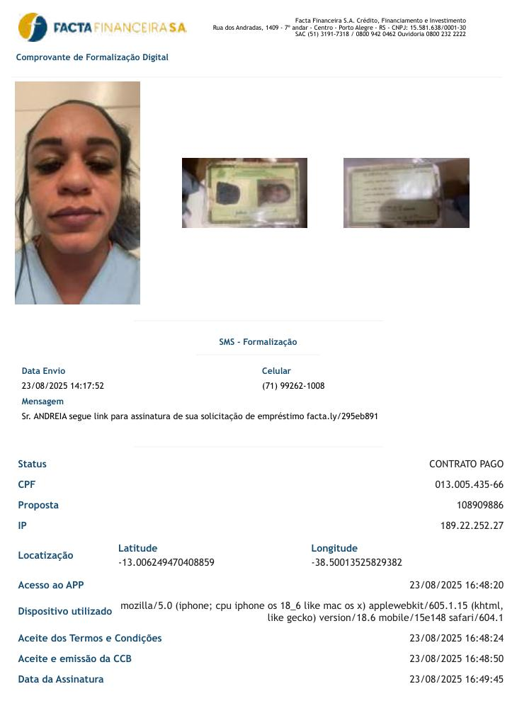
Comprovante de Formalização Digital (Id. 204587571, pág. 91): SMS refere-se apenas a “empréstimo”; um único “Aceite dos Termos e Condições” (16:48:24); emissão da CCB (16:48:50); assinatura (16:49:45).
A sequência de atos — acesso ao aplicativo às 16:48:20, aceite genérico de “Termos e Condições” às 16:48:24, “aceite e emissão da CCB” às 16:48:50 e assinatura às 16:49:45 — transcorre em cerca de 85 segundos, sem qualquer etapa própria dedicada ao seguro: nenhuma tela de oferta, nenhuma informação destacada do prêmio (R$ 38,08), nenhuma opção de recusa, nenhum aceite individualizado. O aceite é único, genérico e refere-se à operação de crédito.
IV.2.2 — A “COINCIDÊNCIA” DE HORÁRIOS NÃO PROVA ADESÃO AUTÔNOMA: PROVA ASSINATURA ÚNICA
A sentença considerou “especialmente relevante” que o bilhete traga a mesma data e hora da assinatura da formalização (23/08/2025, 16:49:45). Mas o dado, examinado com atenção, revela o oposto do que a sentença extraiu dele. O código de assinatura digital que aparece no Comprovante de Formalização (“Assinatura Digital do Contrato”, Id. 204587571, pág. 92) é rigorosamente o mesmo que figura no bilhete de seguro (Id. 204587572, págs. 93-94): “fef4fa7311194cedcff63a372d416f06-6ba4edcec2378604522239aad99b4d77-8b2e3351ef561271766371ff30727acc-683c4e1fc0f85914356ad86dad48025d”.
Ou seja, houve uma única assinatura, aposta ao contrato de crédito, cujo carimbo foi estampado no bilhete. Não há segunda manifestação de vontade, específica para o seguro. A coincidência de horário não demonstra consentimento autônomo ao seguro: demonstra que o seguro foi emitido de forma automática, no mesmo ato e sob o mesmo clique do empréstimo, que é exatamente a descrição da venda casada. O raciocínio da sentença eleva a prova de uma só assinatura à condição de duas contratações.
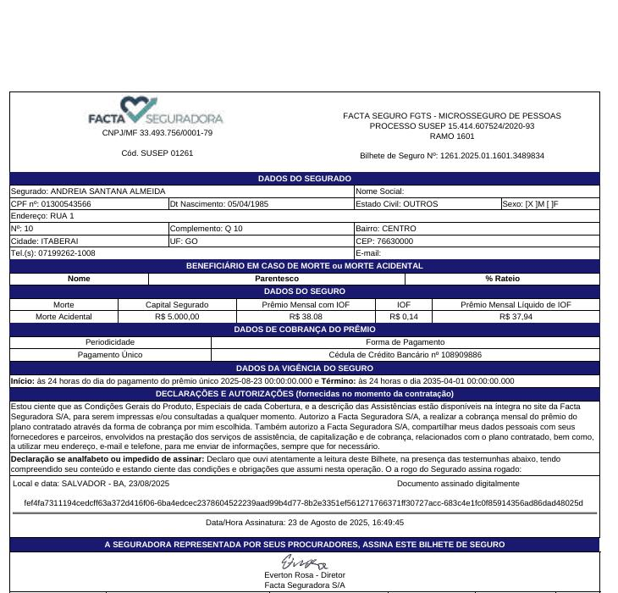
Bilhete de Seguro (Id. 204587572, pág. 93): forma de pagamento “Cédula de Crédito Bancário nº 108909886”; endereço em Itaberaí/GO; sexo “M”; e-mail e beneficiário em branco; mesmo código de assinatura da formalização.
IV.2.3 — O BILHETE É CONFISSÃO DA RELAÇÃO, NÃO PROVA DO CONSENTIMENTO
O bilhete foi emitido unilateralmente pela recorrida. Ele confirma a existência do seguro e da cobrança, fatos que ninguém discute, mas não prova o consentimento informado, que é o ponto controvertido (art. 425, V, do CPC). A “declaração e autorização” nele impressa é cláusula-padrão (“Estou ciente que as Condições Gerais […] estão disponíveis na íntegra no site”), sem qualquer ato da consumidora que a individualize: não há assinatura manuscrita, termo de adesão destacado, nem registro de que a recorrente tenha visualizado ou aceitado essa cláusula.
Além disso, o próprio documento se desmente. Os dados cadastrais do bilhete não correspondem à recorrente: endereço em “Rua 1, nº 10, Q 10, Centro, Itaberaí/GO” (a recorrente mora em Salvador/BA); sexo “M” (a recorrente é mulher, como se vê da foto do RG de Id. 202477579); estado civil “Outros”; e-mail em branco; campo do beneficiário vazio. A sentença tratou a divergência como “eventual inexatidão cadastral”, mas ela mostra que os dados do seguro não foram coletados e confirmados com a consumidora. O bilhete ainda registra, ao mesmo tempo, “Pagamento Único” e “Prêmio Mensal com IOF”, incoerência interna que confirma o preenchimento automático e padronizado.
A coincidência de nome, CPF e telefone, valorizada na sentença, é natural: são os dados do empréstimo que a recorrente efetivamente contratou, e que o sistema da recorrida replicou no bilhete. Prova que a recorrida tinha os dados dela, não que a recorrente quis o seguro.
IV.2.4 — A CCB, INVOCADA COMO “DOC. 01”, NUNCA FOI JUNTADA
A contestação sustenta, em mais de uma passagem, que a contratação do seguro está documentada na Cédula de Crédito Bancário, “Doc. 01”, supostamente anexada à defesa (v. Id. 204587569; Id. 204615580, Seção II). Mas o índice de documentos mostra que a recorrida juntou apenas a contestação, o comprovante de TED (Id. 204587570), o comprovante de formalização (Id. 204587571) e o bilhete (Id. 204587572). A CCB não está nos autos.
A sentença admitiu o fato e o relevou: “a ausência desse documento, todavia, não é suficiente para afastar a contratação do seguro” (Id. 207002966, pág. 110). Contudo, é precisamente na CCB que a recorrida diz estar a adesão ao seguro e é nela que o prêmio foi financiado. Se o documento que a ré afirma ser a prova da contratação não foi juntado, o fato impeditivo do direito da autora (art. 373, II, do CPC) não foi provado. Não se pode presumir em favor da fornecedora o conteúdo de um documento que ela mesma, podendo juntar, deixou de apresentar. Na lógica do art. 341 do CPC e do art. 6º, VIII, do CDC, a omissão milita contra a recorrida.
IV.2.5 — A DEFESA MISTURA PRODUTOS E CONFUNDE O JUÍZO
A contestação descreve o empréstimo como “Saque-Aniversário FGTS” (Lei nº 13.932/2019), mas, ao longo da peça, trata do “Cartão de Benefícios”, de “Reserva de Margem de Crédito (RMC)” e de “desconto no benefício previdenciário”, institutos distintos e incompatíveis entre si (Id. 204587569; Id. 204615580, Seção III). Afirma, ainda, que o prêmio foi “cobrado do Pacote de Vantagens de forma diluída nas parcelas contratadas” (Id. 204587569, pág. 68). A defesa é padronizada e não descreve o que de fato ocorreu neste contrato. Documento e defesa que não conversam entre si não alcançam o grau de certeza exigido para afastar a alegação de um consumidor.
IV.3 — DA VENDA CASADA E DO TEMA 972/STJ
A sentença afastou a venda casada por entender que “a mera circunstância de o seguro ter sido contratado contemporaneamente à operação de crédito não permite, isoladamente, presumir a existência desse condicionamento” (Id. 207002966, pág. 111). O fundamento falha por três razões.
Primeira: o dado não é a mera contemporaneidade. Os autos mostram muito mais. (i) O seguro foi pago por meio da mesma CCB do empréstimo (Id. 204587572: forma de pagamento “Cédula de Crédito Bancário nº 108909886”), e a ré confessa que o prêmio foi “diluído nas parcelas contratadas” (Id. 204587569, pág. 68). Seguro e crédito foram contratados e financiados no mesmo termo. (ii) O prêmio de R$ 38,08 corresponde a cerca de 17,6% do valor creditado à recorrente (R$ 215,81 — Id. 204587570), e o capital segurado de R$ 5.000,00 é mais de 23 vezes o valor do crédito. A vigência do seguro vai até 01/04/2035, quase dez anos, para um empréstimo de valor tão modesto, sem que a CCB, que informaria o prazo, tenha sido juntada. (iii) O bilhete é da Facta Seguradora, que ostenta a mesma marca da Facta Financeira, a qual concedeu o crédito e emitiu a CCB, e a contestação trata ambas como “Ré Facta”; o corretor do seguro é a Facta Corretora de Seguros Ltda. É a hipótese do Tema 972: seguro com “seguradora por ela indicada”. (iv) O bilhete revela que o “Representante” R.E. Promotora de Vendas Ltda. recebe 95% do prêmio, ao passo que o corretor, Facta Corretora de Seguros Ltda., recebe 0,01%, incentivo econômico evidente à inclusão do produto no ato da concessão do crédito (Id. 204587572, pág. 93).
Segunda: não houve opção de escolha e a ré não provou o contrário. A defesa limita-se a afirmar que “bastava a Parte Autora informar que não gostaria de aderir ao pacote de vantagens” (Id. 204587569, pág. 68). Não juntou tela, registro, termo ou log que demonstre a existência real dessa opção no fluxo digital. A trilha de formalização, como visto, tem um único aceite genérico. Pelo Tema 972, o consumidor não pode ser compelido a contratar seguro com seguradora indicada pelo banco, e cabe ao fornecedor provar a liberdade de escolha e o instrumento apartado. A alegação abstrata de que “era possível” recusar não supre essa prova.
Terceira: ainda que o seguro tivesse sido aprovado ou emitido em momento posterior ao contrato principal, não haveria descaracterização da venda casada. O que a prática vedada pelo art. 39, I, do CDC e pelo Tema 972 exige é que o seguro tenha sido imposto como parte da operação de crédito e sem real possibilidade de escolha, e não que ambos tenham sido formalizados no mesmo segundo. A eventual aprovação ou emissão posterior da apólice, quando o prêmio já foi embutido na CCB e financiado na mesma operação, apenas confirma a artificialidade do vínculo. Para fins de vedação, a oferta conjunta, no mesmo termo e sem alternativa, é o que importa. A sentença, ao exigir prova de condicionamento “obrigatório” e de impedimento, exige mais do que a lei e o precedente vinculante exigem.
IV.3.1 — DO AFASTAMENTO DA “IMPUGNAÇÃO GENÉRICA” E DA AUSÊNCIA DE “ELEMENTO TÉCNICO DE FRAUDE”
A sentença registra que não identificou “elemento técnico concreto capaz de demonstrar adulteração da trilha eletrônica, utilização indevida dos dados pessoais da autora ou fraude na assinatura digital” (Id. 207002966, pág. 110). A premissa desloca o debate. A recorrente não alega que a assinatura do empréstimo seja falsa; a selfie e o documento da trilha são dela, e ela os utilizou para contratar o crédito. A causa de pedir é outra: o seguro foi imposto dentro da operação, sem manifestação autônoma, informada e livre de vontade. Para demonstrar isso não se exige perícia técnica sobre a trilha, mesmo porque perícia complexa é vedada nos Juizados (art. 35, IV, da Lei nº 9.099/95). Exige-se a prova do consentimento específico, que cabe à recorrida (art. 373, II, do CPC), e que ela não produziu.
Ainda que se considere genérica a réplica quanto a algum ponto, a matéria é de direito e de reexame de prova documental já constante dos autos, devolvida em profundidade a esta Turma (art. 1.013, §§ 1º e 2º, do CPC). A impugnação específica, documento a documento, consta das Seções IV.2.1 a IV.2.5 acima, todas ancoradas em Id. e página dos próprios documentos da recorrida.
IV.4 — DA RESTITUIÇÃO EM DOBRO
A sentença rejeitou a repetição de indébito por considerar que, “demonstrada a origem contratual do seguro, não se verifica o pressuposto” (Id. 207002966, pág. 111). Afastada a premissa da contratação válida (IV.1 a IV.3), cai o fundamento.
O valor pago pela recorrente pelo seguro está nos autos e foi indicado pela própria recorrida: prêmio de R$ 38,08, pago por meio da CCB nº 108909886, “de forma diluída nas parcelas contratadas” (Id. 204587572; Id. 204587569, pág. 68). Por ter sido financiado, o prêmio acabou acrescido dos encargos do próprio crédito (juros e eventual IOF), cujo montante exato consta apenas da CCB, documento que a recorrida possui e não juntou. Esse quantum é ônus da ré (art. 373, II, do CPC; art. 6º, VIII, do CDC); impor à consumidora a prova de documento sonegado pela fornecedora é prova diabólica. A eventual iliquidez (arts. 38, parágrafo único, e 52, I, da Lei nº 9.099/95) decorre da omissão da recorrida, e não pode prejudicar a recorrente: a condenação pode determinar o ressarcimento do que se apurar pelo próprio contrato da ré, ou, subsidiariamente, em cumprimento de sentença.
A devolução deve ser em dobro (art. 42, parágrafo único, do CDC). Segundo o EAREsp 600.663/RS (Corte Especial do STJ), a repetição em dobro exige cobrança indevida e conduta contrária à boa-fé objetiva, sem necessidade de má-fé subjetiva, para cobranças posteriores a 30/03/2021, como é o caso (23/08/2025). Cobrar prêmio de seguro sem comprovar consentimento específico, embutindo-o em contrato de crédito, é conduta objetivamente contrária à boa-fé (art. 422 do CC), e a recorrida não demonstrou “engano justificável”, ônus que lhe cabia.
IV.5 — DO DANO MORAL E DO DESVIO PRODUTIVO
A sentença negou o dano moral por entender que, “não demonstrada irregularidade na contratação”, falta ilícito (Id. 207002966, págs. 111-112). Mais uma vez, o fundamento é consequência da premissa errada, e cai com ela.
Reconhecida a venda casada, o ato ilícito está caracterizado na origem: não se trata de mero inadimplemento de contrato válido, mas de relação securitária imposta à consumidora. O dano decorre do próprio fato (*in re ipsa*): a recorrente teve dados pessoais utilizados e compartilhados para emissão de seguro que não escolheu. O próprio bilhete traz autorização genérica para “compartilhar meus dados pessoais com seus fornecedores e parceiros”, cláusula impressa em documento unilateral, sem qualquer ato individualizado da consumidora. O tratamento de dados sem consentimento específico e informado viola os arts. 6º, 7º, I, 42 e 46 da Lei nº 13.709/2018 (LGPD) e os direitos da personalidade (art. 5º, X, da CF). A recorrente teve ainda a renda comprometida com um produto que desconhecia e foi obrigada a pesquisar, na SUSEP, a existência de seguro em seu nome, a reclamar administrativamente e a litigar.
Desvio produtivo. A sentença rejeitou o pedido de R$ 2.000,00 apenas por considerar “validamente formalizado” o negócio (Id. 207002966, pág. 112), valendo-se da Súmula nº 30 da Turma de Uniformização das Turmas Recursais do Estado da Bahia. A própria súmula, transcrita pela sentença, reconhece o dever de indenizar quando o consumidor perde tempo útil “na tentativa de solucionar, extrajudicialmente, problema a que não deu causa”. Afastada a premissa da contratação válida, a recorrente não deu causa ao problema, e a perda de tempo na busca de solução extrajudicial (reclamação ao SAC em 13/07/2026, sem solução) configura o dano indenizável.
Quantum. Mantém-se o valor pleiteado na inicial: R$ 10.000,00 a título de danos morais e R$ 2.000,00 pelo desvio produtivo, valores razoáveis e proporcionais à gravidade da prática (venda casada massificada, com comissão de 95% do prêmio a intermediário) e ao caráter pedagógico necessário. Juros de mora desde o evento danoso (Súmula 54/STJ) e correção monetária desde o arbitramento (Súmula 362/STJ), observado, para o período posterior a 30/08/2024, o art. 406 do Código Civil, na redação da Lei nº 14.905/2024.
V — DO PREQUESTIONAMENTO
Para fins de eventual Recurso Extraordinário (art. 102, III, da CF) e de pedido de uniformização de jurisprudência, ficam prequestionados os seguintes dispositivos, cuja violação ou negativa de vigência se aponta: arts. 5º, X, XXXV e LXXIV, da CF; arts. 6º, III e VIII, 14, 39, I, e 42, parágrafo único, do CDC; arts. 104, 166, 422 e 757 do Código Civil; arts. 6º, 7º, I, 42 e 46 da Lei nº 13.709/2018 (LGPD); arts. 341, 373, II e § 1º, 425, V, e 1.013, §§ 1º e 2º, do CPC; arts. 35, IV, 38, parágrafo único, 41, 42 e 52, I, da Lei nº 9.099/95; e o Tema 972/STJ.
VI — DOS PEDIDOS
Ante o exposto, requer-se:
a) o conhecimento e o provimento do recurso inominado;
b) o deferimento da gratuidade da justiça, com dispensa de preparo, nos termos da Seção II e do holerite anexo (Doc. 01) ou, subsidiariamente, a fixação de prazo para recolhimento, se indeferida;
c) a reforma integral da sentença, para julgar procedentes os pedidos iniciais, declarando-se a inexistência de relação jurídica securitária válida e a nulidade do Bilhete de Seguro nº 1261.2025.01.1601.3489834, por venda casada (art. 39, I, do CDC; Tema 972/STJ), com o cancelamento definitivo e a abstenção de qualquer cobrança dele decorrente;
d) a condenação da recorrida à restituição em dobro (art. 42, parágrafo único, do CDC) dos valores pagos a título do seguro, isto é, o prêmio de R$ 38,08 e os encargos financeiros dele decorrentes na CCB nº 108909886, a apurar pelo próprio contrato e histórico da recorrida, ou, subsidiariamente, em cumprimento de sentença, com correção monetária e juros de mora de 1% ao mês desde cada desconto/pagamento (Súmula 54/STJ);
e) a condenação da recorrida ao pagamento de R$ 10.000,00 a título de danos morais, com correção monetária desde o arbitramento (Súmula 362/STJ) e juros de mora desde o evento danoso (Súmula 54/STJ);
f) a condenação da recorrida ao pagamento de R$ 2.000,00 a título de desvio produtivo do consumidor (Súmula nº 30 da TU/BA);
g) a condenação da recorrida nas custas e nos honorários advocatícios de sucumbência recursal, nos termos do art. 55 da Lei nº 9.099/95;
h) que as intimações sejam realizadas exclusivamente em nome do advogado signatário.

Nestes termos, pede deferimento.
Salvador/BA, 5 de outubro de 2026.

CLEYTON DA SILVA BARBOSA
OAB/MS 17.311 — OAB/BA 92.148

Anexo: Doc. 01 — Holerite de agosto/2026 (comprovação de renda para fins de gratuidade da justiça).

